財團法人農業科技研究院
「BIO 2019北美生物科技產業展」臺灣館-
農業生技參展徵展公告
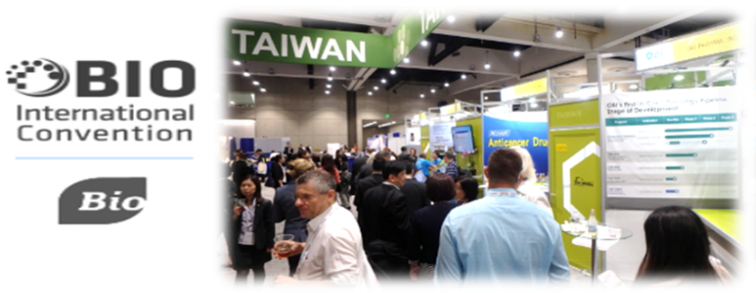
- 參展緣由
生物技術產業發展協會（Biotechnology Industry Organization, 簡稱BIO）是由世界各國生技產業、研發單位及政府相關部門等所組成的一個非營利性質的生物科技產業協會。該組織每年在美國不同城市舉辦大型的國際性生物科技產業展示及相關產業論壇 (BIO International Convention)。
我國自2002年起，每年由科技會報辦公室（原行政院科技顧問組）規劃，並籌組臺灣代表團參展，且邀請經濟部、農委會、衛福部、科技部、新竹科學工業園區管理局、生物技術開發中心與外貿協會等相關政府部門及法人團體參與「臺灣館」展示，臺灣館展出部份由經濟部生技醫藥產業發展推動小組(以下簡稱生醫推動小組)主辦徵展，主要展出我國生物技術產業的現況與推廣商品化及產業化之研發成果，向國外生技業界行銷我國生技產業發展的潛力與商機。
- 參展目的
為推動我國農業科技產業化、達成行銷國際化之目標，農委會爭取3席提供農業生技廠商參展，並委由財團法人農業科技研究院(以下簡稱農科院)負責徵展及行政聯繫作業，擬邀集國內農企業，共同參與國際性生物科技大展，進而達到推展技術及商品、市場開發、或尋求國際合作之目的。

- 展會時間及地點
日期：108年6月3日起至6月6日
地點：美國費城賓夕法尼亞會議中心(Pennsylvania Convention Center)
- 徵展對象
中華民國合法立案之農企業，符合本次展覽特性之廠商，如有進駐農業育成中心或屏東農業生技園區廠商或畢業廠商、曾執行農委會相關計畫廠商、曾參加國際展覽或展覽及國際行銷相關訓練課程之業者將於評選時具加分資格。
- 參展活動內容
本次參展由臺灣館辦理展館設計及裝修、廣宣資料(含海報、手冊)製作與輸出、相關團務、展品運輸、臺灣館相關活動參與、one-on-one partnering在館媒合洽商等；農科院負責台灣館相關訊息轉達及協助辦理相關參展事宜，如報名表填寫、大會資料登錄、廣宣資料繳交及媒合商談系統登錄使用等諮詢。
- 參展廠商需繳交費用
- 報名時須繳交保證金新臺幣2萬元(NTD20,000)。保證金於確定未錄取或展覽結束確認無重大違規情事後，於 2 週內辦理無息返還。
- 參展廠商每家需繳交參展配合款含稅新台幣8萬4千元整(NTD84,000)。參展廠商需自付機票、住宿、展品及展品運費等。
- 參展廠商應配合事項
- 參展廠商應積極參與大會one-on-one partnering 系統預約至少10場次。
- 展覽期間，參展廠商展位需有專人在現場執行解說推廣。
- 參展廠商應配合農業參展辦理之參展問卷調查及展後效益追蹤。
- 報名作業
請於108年2月25日(星期一)17:30前，將報名資料(1式8份)以郵遞或專人送達至「30093新竹市香山區大湖路51巷1號 楊捷尹小姐收」，逾期恕不受理。並於信封上註明「參選單位名稱」及「BIO 2019北美生物科技產業展徵選」字樣。相關徵選辦法請參考【附件】。

主辦單位：行政院農業委員會
執行單位：財團法人農業科技研究院
聯絡窗口：陳靜芝/楊捷尹小姐
電話：03-5185139/03-5185162
傳真：03-5185135
電郵信箱：rita@mail.atri.org.tw/ jieyin@mail.atri.org.tw

【附件】「BIO 2019北美生物科技產業展參展徵選辦法」附件內容：
附件項目 | 內容
【附件一】BIO 2019北美生物科技產業展臺灣館-農業生技參展廠商遴選規範 | BIO參展廠商遴選規範
【附件1】BIO 2019北美生物科技產業展參展甄選申請文件封面 | 參展甄選申請文件封面
【附件2】BIO 2019北美生物科技產業展參展甄選報名表 | 參展甄選遴選報名表
【附件3】BIO 2019北美生物科技產業展參展甄選行銷企劃書 | 參展甄選行銷企劃書
【附件4】BIO 2019北美生物科技產業展參展甄選同意書 | 參展甄選遴選同意書
【附件5】BIO 2019北美生物科技產業展參展甄選聲明書 | 參展甄選聲明書
【附件6】BIO 2019北美生物科技產業展參展甄選保證金匯款單據 | 參展甄選保證金匯款單據

